Revenir à la page d'accueil.
<table><tr><td style="vertical-align: middle;"><a rel="license" href="http://creativecommons.org/licenses/by-nc-sa/4.0/"><img alt="Licence Creative Commons" style="border-width:0; font-size:smaller" src="https://i.creativecommons.org/l/by-nc-sa/4.0/88x31.png" /></a> </td> <td> <span xmlns:dct="http://purl.org/dc/terms/" property="dct:title">Le cours "Introduction aux méthodes et aux outils numériques pour les sciences historiques"</span> de <span xmlns:cc="http://creativecommons.org/ns#" property="cc:attributionName">Francesco Beretta</span>, avec tous les documents, fichiers et scripts associés, est mis à disposition selon les termes de la <a rel="license" href="http://creativecommons.org/licenses/by-nc-sa/4.0/">licence Creative Commons Attribution - Pas d’Utilisation Commerciale - Partage dans les Mêmes Conditions 4.0 International</a>. Cette autorité subsiste sous réserve de toutes les citations, extraits de documents, textes, images, etc. dont les droits reviennent à leurs auteurs respectifs, mentionnés explicitement ou non. </td></tr></table>

Pyramide de la connaissance: des sources au savoir historique
La pyramide de la connaissance appliquée à la recherche en sciences historiques:
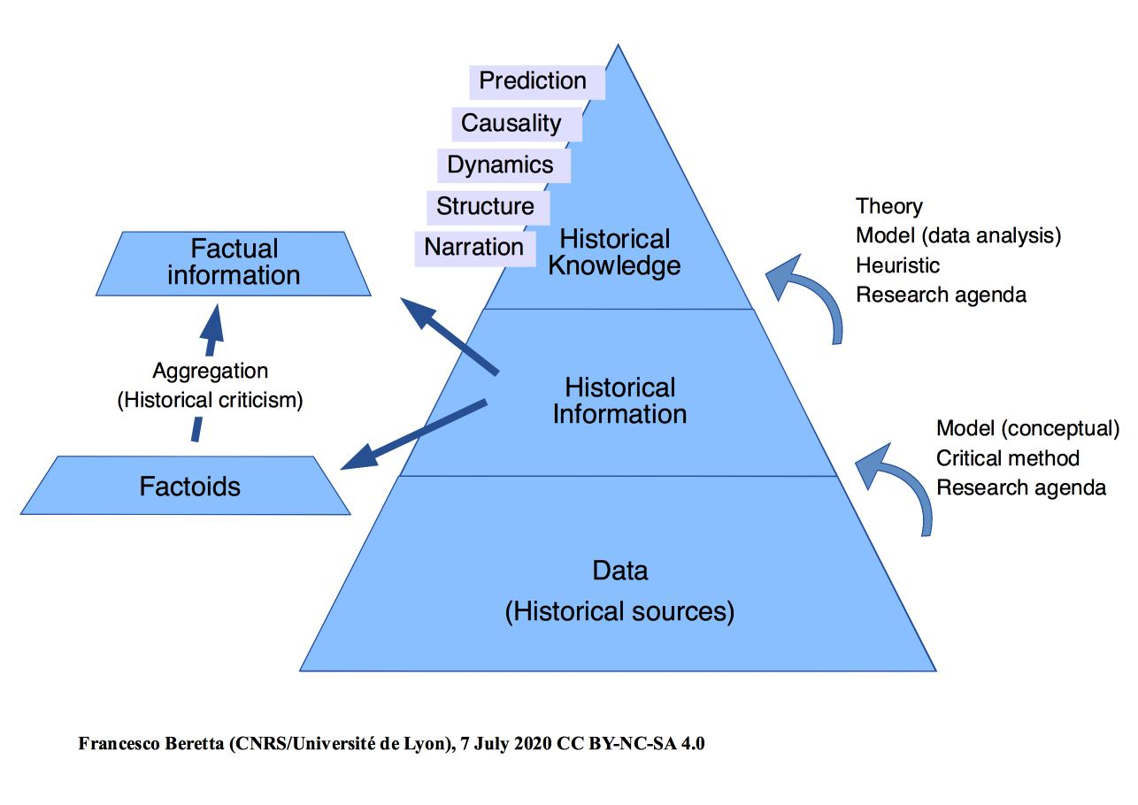Pyramide de la connaissance en sciences historiques
Concernant les origines de la pyramide de la connaissance et ses différentes représentations en sciences de l'information, voir:
- Jennifer E. Rowley, « The wisdom hierarchy: representations of the DIKW hierarchy. », J. Inf. Sci. 33, nᵒ 2 (2007): 163-80, https://doi.org/10.1177/0165551506070706.
- DIKW pyramid (Wikipedia, version anglaise, consulté 4 octobre 2020)
- DIKW, la pyramide qui inspire le futur des moteurs de recherche
- Gestion des connaissances (Wikipedia, version française, consulté 4 octobre 2020)
- Defining Knowledge, Information, Data
- Donnée, information, connaissance (Blog de Bruno Chaudet, consulté le 4 octobre 2020)
Pour une application à la recherche en sciences historique de la pyramide, voir:
F. Beretta, « A challenge for historical research: making data FAIR using a collaborative ontology management environment (OntoME)», Semantic web journal (sous presse, accepté le 3 septembre 2020)

Le processus de la connaissance en sciences historiques
La pyramide de la connaissance, utilisée par les sciences de l'information, peut-être appliquée aux sciences historiques tout en y apportant les précisions nécessaires. La connaissance est entendue ici au sens dynamique du processus de production du savoir. Le mot savoir souligne donc le contenu, le résultat du processus de la connaissance )(cf. Patrick Juignet, “Connaissance - Savoir (définitions)”, Philosopie, science et société (17 février 2020) [site web consulté le 4 octobre 2020]).
Ce processus commence, en sciences historiques, par la lecture étendue des travaux, de la bibliographie existante sur un sujet. Cette lecture permet de définir une problématique de recherche visant à réviser les interprétations établies de phénomènes historiques connus ou à en étudier de nouveaux. Un ou plusieurs axes de recherche sont ensuite développés afin de clarifier le champ de l'investigation, de même que la méthode qui sera utilisée et un questionnement plus précis.
Cette première étape est essentielle car elle oriente le choix des sources qui seront analysées.

Les sources, les 'data'
Dans cette perspective, les données de la pyramide de la connaissance, les data, ne sont pas les données numériques mais, d'une manière générale, elles incluent toutes sortes de sources historiques (documents manuscrits ou imprimés, artefacts, sites archéologiques, tradition orale, peintures, enregistrement sonores, images numériques, etc.). Il s'agit de la masse pour ainsi dire 'informe' des matériaux qui sont à disposition dans le bibliothèques, archives, musées, etc.
Après cette première étape, le cycle de la connaissance en sciences historiques continue avec la recolte de l'information (les “faits”), leur interprétation et leur contextualisation qui permet de produire un nouveau savoir. Le savoir historique est donc le résultat d'un cycle méthodologique de connaissance fondé sur les sources, sur les traces matérielles, écrites ou orales des réalités humaines du passé. Les sources sont les vestiges de la vie, des croyances et des activités des personnes et des sociétés du passé, elles permettent de reconstituer leurs parcours de vie, les phénomènes sociaux et économiques ou les évolutions intellectuelles.
Mais les sources ne parlent pas toutes seules, elles doivent être interrogées afin de mettre en évidence l'information factuelle, les 'faits historiques' qu'elles contiennent. Ce processus d'extraction n'est pas spontané ou automatique, il se fonde sur le questionnement préalablement défini:
- “En effet, l’histoire ne peut pas procéder à partir des faits : il n’y a pas faits sans questions, sans hypothèses préalables. Il arrive que le questionnement soit implicite ; mais, s’il faisait défaut, l’historien serait désemparé, ne sachant que chercher ni où. […]
- “L’histoire repose sur des faits, et tout historien est tenu d’en produire à l’appui de ses dires. La solidité du texte historique, sa recevabilité scientifique, dépendent du soin apporté à construire les faits. L’apprentissage du métier porte donc simultanément sur la démarche critique, la connaissance des sources et la pratique du questionnement.” (A. Prost, Douze leçons, ch. 3. Les faits et la critique historique).

La collecte de l'information factuelle
C'est donc le questionnement construit à partir de la problématique qui doit guider la collecte de l'information factuelle, l'extraction des 'faits historiques' à partir des sources. Dans la pyramide, le résultat de cette opération est visible dans le domaine de l'information historique: elle résulte de l'analyse attentive des sources à partir d'un questionnement.
L’extraction des ‘faits’ à partir de ces sources produira des factoids —c’est-à-dire des reproductions fidèles des contenus des documents même si on les sait contraires à la factualité reconstituées par ailleurs— si la reproduction du point de vue de la source est pertinent et nécessaire pour la recherche envisagée. Ou alors on collectera de l'information factuelle —analysée et reconstituée grâce à la méthode critique, ou à l'outillage des différentes disciplines dites auxiliaires des sciences historiques, en mobilisant plusieurs sources— si le questionnement vise à reconstituer les biographies, les phénomènes structurels, les sites autrefois habités, etc.
L'extraction de l’information sera effectué selon les axes de recherche préalablement définis en appliquant aux sources la méthode critique (entendue ici au sens large).

La production de la connaissance
Dès qu'une quantité suffisante d'information factuelle est disponible, différentes méthodes heuristiques seront déployées en fonction du questionnement afin d’identifier les faits pertinents ou les schémas structurels qui apportent une réponse à la problématique de la recherche, en accord avec les théories explicatives et interprétations existantes, ou les remettant en question et en produisant ainsi un nouveau savoir. Le savoir historique résulte de ce processus de connaissance et peut prendre diverses formes allant de la narration, à la reconstitution des structures et des dynamiques des sociétés passées, à la recherche des causes des événements ou, plus rarement, à la prévision de phénomènes sociaux possibles.
Il est important de souligner que le savoir historique a un statut épistémologique fondamentalement différent de l'information factuelle, bien qu’il puisse être reçu à titre d’information dans la mesure où il est véhiculé par les travaux. Cela ne dépend pas seulement du rôle fondamental de la distance historique en sciences historiques, afin de distinguer la réalité du passé (la factualité) de son interprétation et des représentations qu’on en a dans un contexte culturel et un univers mental souvent très différent de l’époque analysée. Mais encore en raison de l’étape essentielle qui est accomplie pour passer de l'information factuelle au savoir, grâce à la contextualisation, à la modélisation statistique, à l’analyse critique et à l’interprétation, dans le contexte du processus de la connaissance historique.
Si le savoir présent dans les travaux est reçu à titre d’information concernant l’interprétation par d’autres chercheur-e-s de la factualité historique extraite des sources, il faut entendre le savoir dans la partie supérieure de la pyramide principalement comme celui que chaque chercheur-e en sciences historiques construit dans une démarche personnelle de connaissance.

Sources et travaux

Typologie des sources
Cf. Eckert G. et Beigel T., Historisch Arbeiten, p.59-87: “Quellen: Material des Historikers”
- Écrites (inscriptions, manuscrits, imprimés)
- Matérielles (tout type d'objet physique produit ou manipulé par les êtres humains)
- Orales (interviews, enregistrements de discours et événements)
- Audiovisuelles (photos, films)
- Digitales (reproductions de sources analogiques ou sources digital born: tweets, blogs, pages web)

Distinction entre sources et travaux
Le classement dépend de la finalité de l'utilisation:
- produire le savoir historique (les sources)
- connaître l'état, le contenu du savoir historique (le travaux)
- Un exemple (histoire de l'histoire, historiographie):
  - Puaux François, Histoire de l’établissement des protestants français en Suède, Paris, G. Fischbacher, 1891.

Utilisation de sources et travaux
Deux scénarios:
- Apprentissage de l'histoire:
de la bibliographie aux sources, du général au particulier (cf. Eckert G. et Beigel T., Historisch Arbeiten, p.88-104: “Literatur: Zugänge zur Wissenschaft”)
- Production du savoir historique:
de l'analyse fine des sources (à partir d'une problématique) à la généralisation et aux synthèses (cf. ibid., p.105-143: “Quellen, Literatur und Fragestellung” ; Prost, Douze leçons, ch. 13. Histoire, vérités, méthodes. Des structures argumentatives de l’histoire)
La lecture des travaux comme lieu d'apprentissage de la méthode en sciences historiques
- analyser dans les travaux la construction de la problèmatique et du questionnement (normalement exposé dans l'introduction)
- étudier leur manière d'analyser des sources et de produire l'information factuelle (les “faits”)
- analyser leur manière de produire le savoir: les réponses au questionnement, en utilisant l'information récoltée

